台南市100學年度第二學期國民中學數學領域

輔導小組分區輔導到校服務（第6區）活動記錄
時間：101年12月11日13：30~16：30
地點：臺南市立下營國民中學行政大樓2樓視聽教室
與會人員：如簽到冊
列席人員：龍崎國中 何政模校長、下營國中 胡雅棠校長、麻豆國中 王雅儀老師
記錄：曾鼎育

- 人員簡介：胡雅棠校長

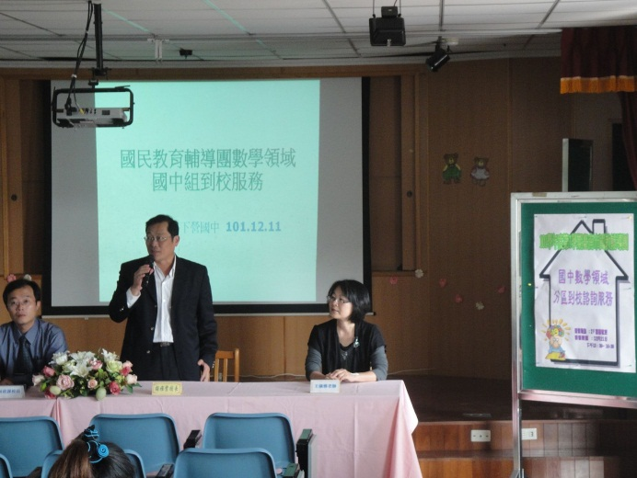 |  | 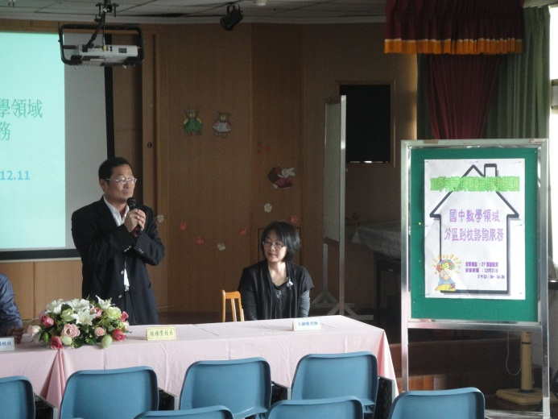
活動內容  紀錄 | 由下營國中胡雅棠校長介紹與會列席人員與工作人員，並進行簡短開場。

- 開場介紹：何政模校長

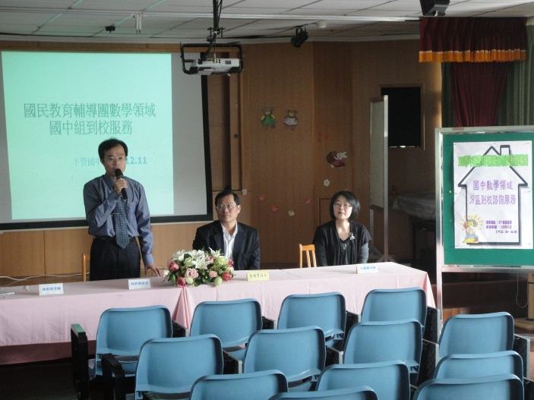 |  | 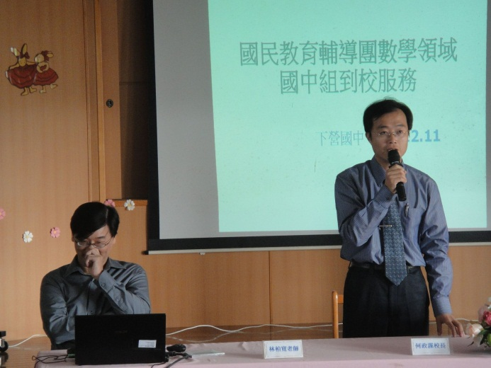
活動內容  紀錄 | 龍崎國中何政模校長介紹本學年度輔導團運作之概況，並進行今日研習之開場介紹

- 政策宣導與流程簡介：林柏寬老師
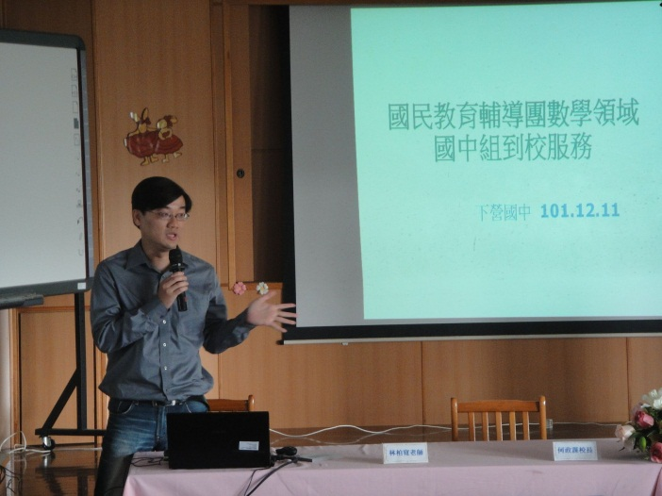 |  | 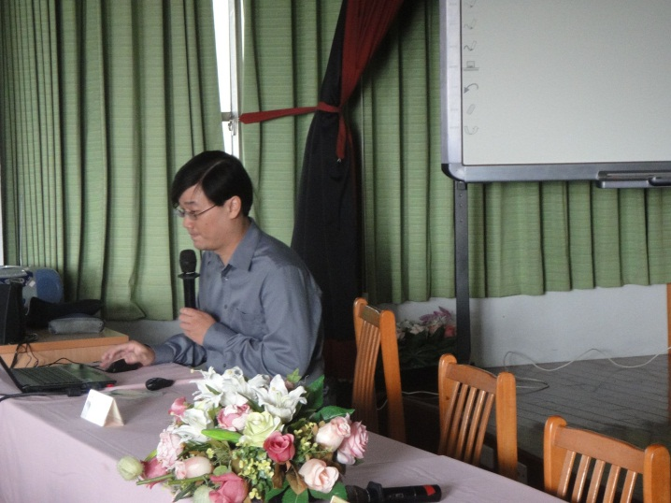
活動內容  紀錄 | 永康國中林柏寬老師簡介本日研習之流程，並進行輔導團人員及業務介紹與12年國教之相關政策宣導。

- 第1所學校報告：麻豆國中 蔡益明老師
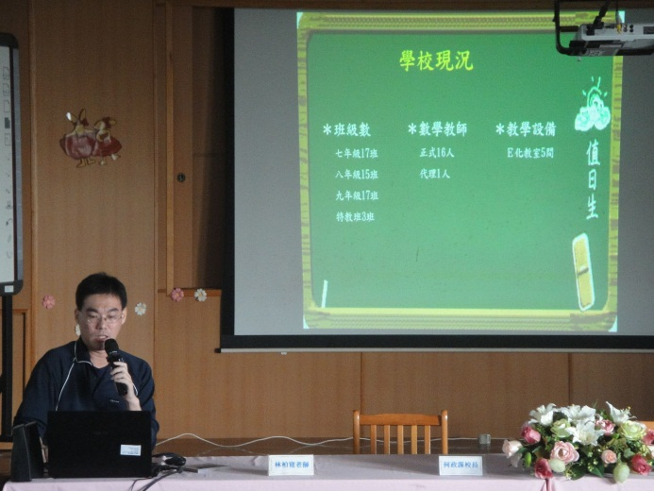 |  | 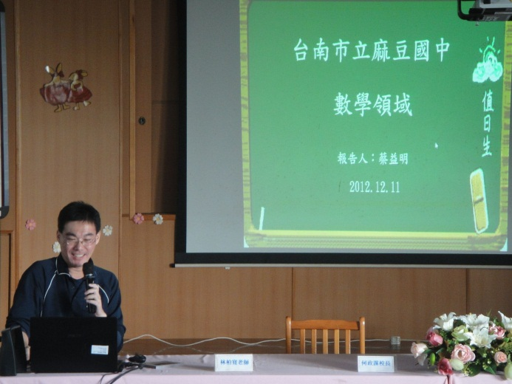
活動內容  紀錄 | 麻豆國中蔡益明老師介紹麻豆國中之數學領域教學現況，並分享學校之教學特色，並和與會人員進行意見交流。

- 第2所學校報告：下營國中 姜宗模老師
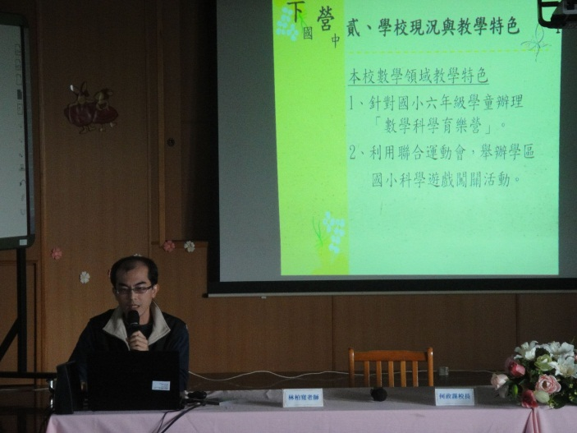 |  | 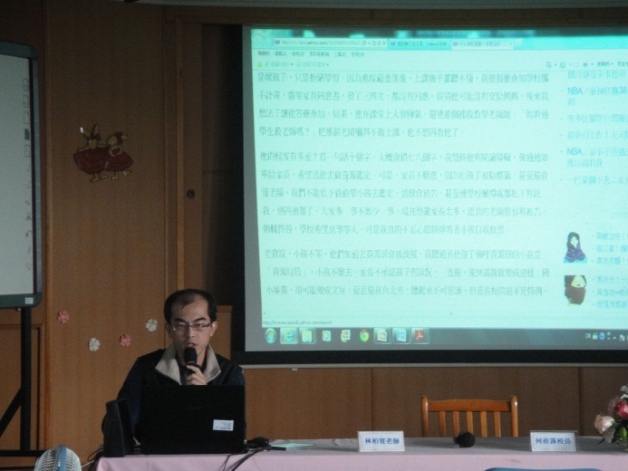
活動內容  紀錄 | 下營國中姜宗模老師介紹下營國中之數學領域教學現況，並分享學校之教學特色和網路所蒐集之好文章，並以自身之經驗分享對於12年國教之看法。
- 一、綜合座談-疑難雜症：林柏寬老師
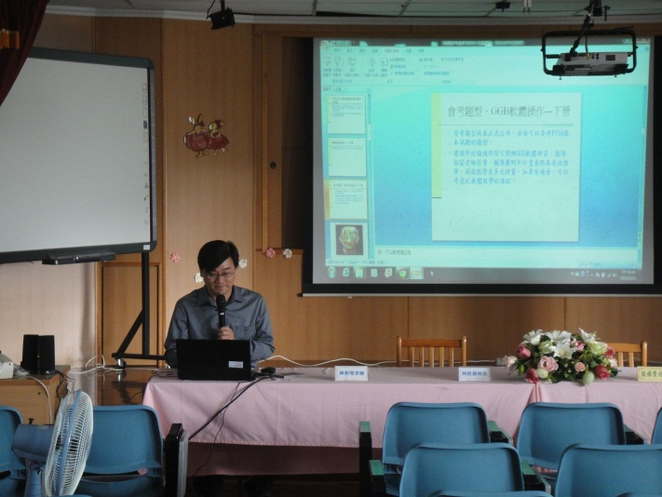
活動內容  紀錄 | 永康國中林柏寬老師進行綜合座談－疑難雜症，數學領域輔導團針對各校所提之問題進行解答，並和與會人員交流相關意見。

二、綜合座談-總結與回饋：何政模校長
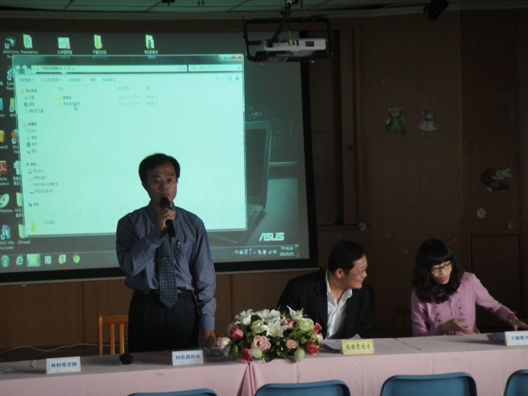 |  | 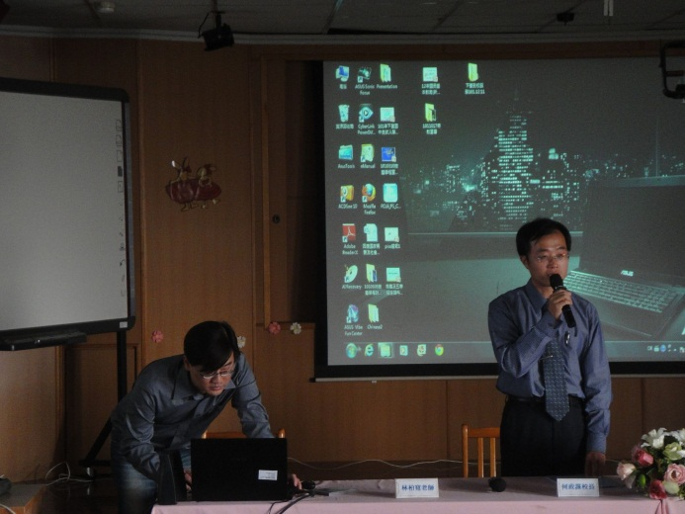
活動內容  紀錄 | 龍崎國中 何政模校長進行綜合座談總結，回饋2所報告學校之內容。

三、綜合座談：林純真督學
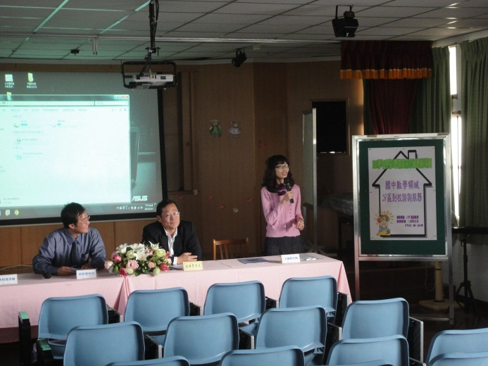 |  | 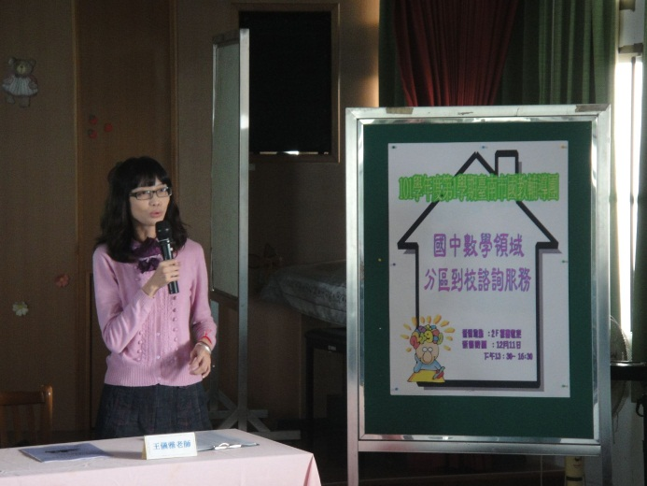
活動內容  紀錄 | 教育局 林純真督學進行綜合座談，針對本日研習之內容進行回饋，並期勉未來輔導團之運作能更加健全2所報告學校之內容。

四、綜合座談：胡雅棠校長

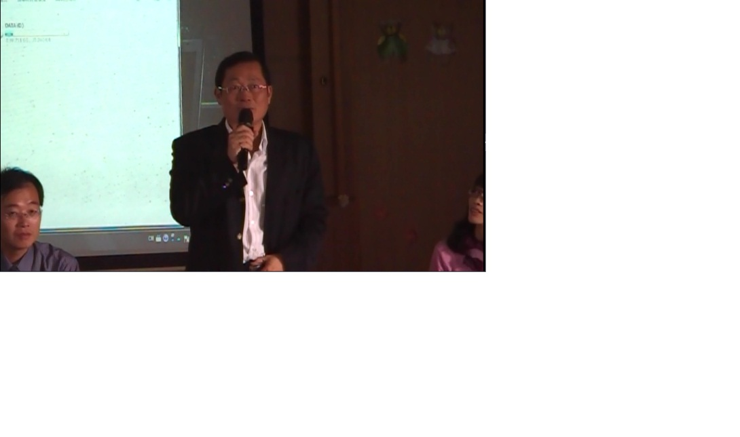 |  | 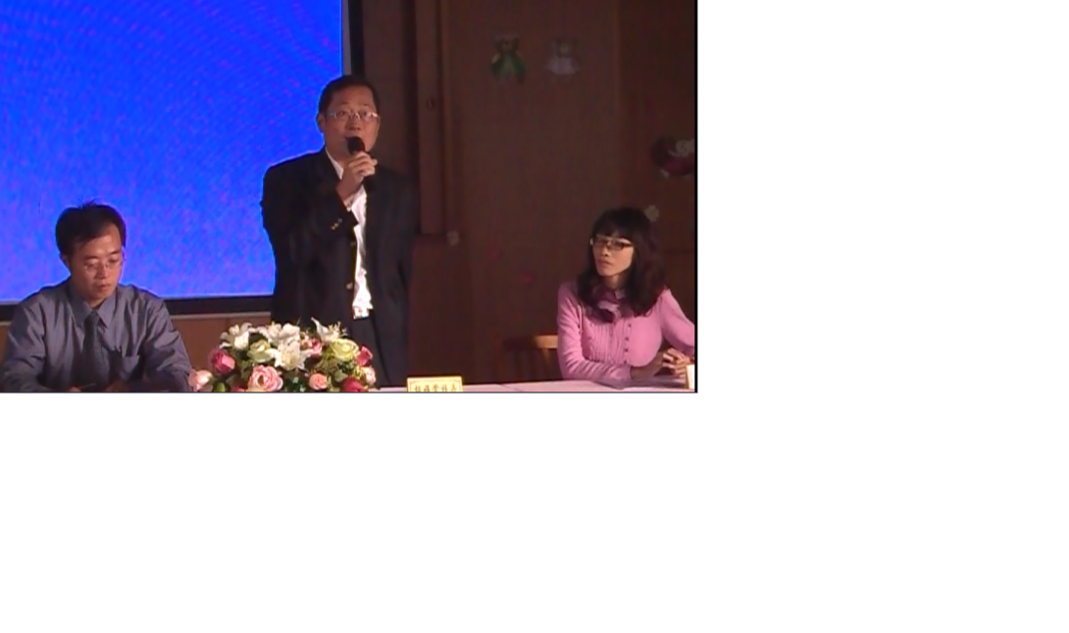
活動內容  紀錄 | 胡雅棠校長對本日研習之內容進行回饋，並感謝與會人員之參與。

柒、散會

